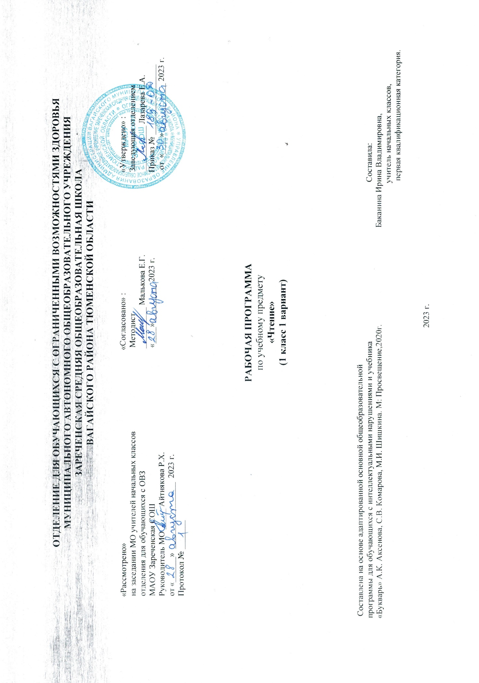1.Пояснительная записка.
Адаптированная рабочая программа по учебному предмету «Чтение» 1 класс ФГОС образования обучающихся с интеллектуальными нарушениями разработана на основании следующих нормативно-правовых документов:
1.Федеральный закон «Об образовании в Российской Федерации» от 29.12.2012 №273-ФЗ.
2.Приказ Министерства образования и науки Российской Федерации от 19.12.2014 №1599 «Об утверждении федерального государственного образовательного стандарта образования обучающихся с умственной отсталостью (интеллектуальными нарушениями)».
3.Учебный план отделения для обучающихся с ОВЗ МАОУ Зареченская СОШ.
4.Адаптированная образовательная программа отделения для обучающихся с ОВЗ МАОУ Зареченская СОШ.
Чтение является важным учебным предметом в образовании обучающихся с умственной отсталостью. Его направленность на социализацию личности обучающегося, на коррекцию и развитие речемыслительных способностей, формирование эмоционального отношения к действительности и нравственных позиций поведения подчеркивает значимость обучения чтению обучающихся с данной категории.
Задачами изучения учебного предмета "Чтение" являются:
воспитание у обучающихся интереса к чтению;
формирование техники чтения: правильного и выразительного чтения, обеспечение постепенного перехода от послогового чтения к чтению целым словом;
формирование навыков сознательного чтения: читать доступный пониманию текст вслух, шепотом, а затем и про себя, осмысленно воспринимать содержание прочитанного, сопереживать героям произведения, давать оценку их поступкам во время коллективного анализа;
развитие у них умения общаться на уроке чтения: отвечать на вопросы педагогического работника, спрашивать обучающихся о непонятных словах, делиться впечатлениями о прочитанном, дополнять пересказы текста, рисовать к тексту словесные картинки, коллективно обсуждать предполагаемый ответ.
2.Общая характеристика учебного предмета.
Чтение как учебный предмет является ведущим, так как от его усвоения во многом зависит успешность всего школьного обучения. Практическая и коррекционная направленность обучения языку обусловливает его специфику. Все знания учащихся, получаемые ими в основном при выполнении упражнений, являются практически значимыми для их социальной адаптации и реабилитации.
Нарушения всех сторон психики умственно отсталых детей, особенно дефекты мышления и речи, обуславливают специфику их обучения чтению. Эта специфика отражается не только в системе обучения данному учебному предмету, но и в содержании материала, в структуре его размещения. Согласно программы весь процесс обучения в специальной школе носит элементарно-практический характер, при этом ведущим коррекционным принципом, объединяющим и организующим все разделы программы по данному предмету, является развитие речи школьников, особенно – ее коммуникативной функции.
Структурно и содержательно программа построена с учетом особенностей познавательной деятельности детей. Концентрическое расположение материала, когда одна и та же тема изучается в течение нескольких лет, создает условия для постепенного наращивания сведений по теме (дробность, «пошаговость»), для постоянного повторения пройденного и отработки необходимых умений. Введение в программу пропедевтического этапа (добукварного периода) обеспечивает коррекцию недостатков речевого опыта учащихся, в том числе- исправления различных нарушений речи школьников.
Задачи по обучению чтению учащихся с интеллектуальной недостаточностью решаются параллельно с задачами формирования у них речевого слуха, коррекции нарушений звуковой стороны речи, недостатков сенсомоторной сферы: зрительного восприятия, пространственной ориентировки, мелкой моторики кистей рук. Именно в этот период закладываются основы школьных поведенческих навыков.
Порядок изучения звуков, букв и слоговых структур иной, чем в массовой школе. Он является наиболее доступным умственно отсталым школьникам, т.к. учитывает особенности их фонематического восприятия и мыслительной деятельности, уровень сформированности произносительных навыков.
Усвоение звука предполагает выделение его из речи, правильное и отчетливое произношение, дифференциацию смешиваемых звуков. Буква изучается в следующей последовательности: восприятие общей ее формы, узнавание элементов буквы и их расположения, сравнение с другими, ранее изученными буквами. Для лучшего запоминания графического знака используются цветные буквы, буквы, вырезанные из наждачной или бархатной бумаги, разборные буквы, различные игровые задания и т.д. Важным моментом в этом процессе является постоянное соотнесение звука и буквы: собрал букву – произнеси звук, обвел пальчиком в воздухе контур буквы – произнеси звук, произнес звук – покажи букву и т.д.
Слияние звуков в слоги и чтение слоговых структур осуществляется постепенно. Сначала читаются звукоподражательные слова, состоящие из двух слогов (а-у, у-а), обратные слоги (ам, ум), а затем прямые слоги (ма, му), требующие особого внимания при слитном их чтении. Далее читаются трехбуквенные закрытые слоги (шар, мыш – ка), слоги с мягкими согласными (рис, гусь) и, наконец, слоги со стечением двух согласных в начале или конце слова (сто, стол, мост, пти – ца) и т.д. По мере изучения слоговых структур расширяется круг слов для чтения, постепенно усложняется и их структура (от слов, состоящих из одного слога или двух однотипных слогов, до слов, содержащих три разных по структуре слога). В этот период идет очень важная работа по накоплению, уточнению и активизации словаря, закладывается необходимая основа для развертывания устной речи.
В процессе чтения большое внимание уделяется пониманию смыслового содержания речевого материала, с которым работают дети. Дети учатся воспринимать звук и слог как часть слова и дополнять недостающую часть до полного слова. Например, назови имена детей, которые начинаются со звука /М/; я назвала слог СЫ, дополни слог до слова. Какой звук надо добавить на конце? и др. При организации таких видов работы большое значение имеют игровые приемы.
Обучение чтению предполагает обязательное использование различных видов наглядности: настенная касса букв, «городок букв» (который заполняется по мере прохождения азбуки), таблицы оппозиционных слогов, касса слогов, слоговые таблицы, индивидуальные наборы букв и слогов, наборы полосок для условно-графического обозначения звуков, слогов, слов и предложений.
3.Описание места учебного предмета в учебном плане.
Учебный предмет входит в предметную область «Язык и речевая практика», программа в 1 классе рассчитана на 3 часа в неделю, 33 учебные недели, 99 часов в год.
Учебный план.
Предмет | Кол-во часов в неделю | 1 ч | 2 ч | 3 ч | 4 ч | год
Чтение | 3 | 24 | 24 | 27 | 24 | 99
4.Личностные и предметные результаты освоения учебного предмета.
1) осознание себя как гражданина России; формирование чувства гордости за свою Родину;
2) воспитание уважительного отношения к иному мнению, истории и культуре других народов;
3) сформированность адекватных представлений о собственных возможностях, о насущно необходимом жизнеобеспечении;
4) овладение начальными навыками адаптации в динамично изменяющемся и развивающемся мире;
5) овладение социально-бытовыми навыками, используемыми в повседневной жизни;
6) владение навыками коммуникации и принятыми нормами социального взаимодействия, в том числе владение вербальными и невербальными коммуникативными компетенциями, использование доступных информационных технологий для коммуникации;
7) способность к осмыслению социального окружения, своего места в нем, принятие соответствующих возрасту ценностей и социальных ролей;
8) принятие и освоение социальной роли обучающегося, проявление социально значимых мотивов учебной деятельности;
9) сформированность навыков сотрудничества с взрослыми и сверстниками в разных социальных ситуациях;
10) способность к осмыслению картины мира, ее временно-пространственной организации; формирование целостного, социально ориентированного взгляда на мир в его органичном единстве природной и социальной частей;
11) воспитание эстетических потребностей, ценностей и чувств;
12) развитие этических чувств, проявление доброжелательности, эмоционально-нравственной отзывчивости и взаимопомощи, проявление сопереживания к чувствам других людей;
13) сформированность установки на безопасный, здоровый образ жизни, наличие мотивации к творческому труду, работе на результат, бережному отношению к материальным и духовным ценностям;
14) проявление готовности к самостоятельной жизни.
Предметные результаты:
Минимальный уровень:
осознанное и правильное чтение текст вслух по слогам и целыми словами;
пересказ содержания прочитанного текста по вопросам;
участие в коллективной работе по оценке поступков героев и событий;
выразительное чтение наизусть 5 - 7 коротких стихотворений.
Достаточный уровень:
чтение текста после предварительного анализа вслух целыми словами (сложные по семантике и структуре слова - по слогам) с соблюдением пауз, с соответствующим тоном голоса и темпом речи;
ответы на вопросы педагогического работника по прочитанному тексту;
определение основной мысли текста после предварительного его анализа;
чтение текста молча с выполнением заданий педагогического работника;
определение главных действующих лиц произведения; элементарная оценка их поступков;
чтение диалогов по ролям с использованием некоторых средств устной выразительности (после предварительного разбора);
пересказ текста по частям с опорой на вопросы педагогического работника, картинный план или иллюстрацию;
выразительное чтение наизусть 7 - 8 стихотворений.
5.Содержание учебного предмета.
Добукварный период.
Знакомство с классом и школой, с режимом дня. Беседы о том, что находится в классе. Беседы на темы: «Порядок в классе», «Учитель и ученики», «Имя и отчество учителя», «Имена и фамилии учеников», «перемены в школе, их назначение», «Я и моя семья», «Окружающий меня мир».
Привитие учащимся навыков учебной деятельности: умение правильно сидеть за партой, вставать, слушать учителя.
Изучение уровня общего развития и подготовленности учащихся к обучению грамоте в процессе фронтальной и индивидуальной работе.
Развитие устной речи учащихся: формирование умения выполнять простые поручения по словесному заданию, внятно выражать свои просьбы и желания, слушать сказки и рассказы в устной передаче учителя, разучивать короткие и понятные стихотворения с голоса учителя, пересказывать сказки с помощью учителя по иллюстрациям и вопросам, называть слова по предметным картинкам, составлять простые предложения по своим практическим действиям, по картинкам и по вопросам.
Специальная работа с учащимися, имеющими недостатки произношения (совместно с логопедом)
Уточнение и развитие слухового восприятия учащихся. Развитие речевого слуха, формирование фонематического восприятия. Различение звуков в окружающей действительности (стук, звон, гудение, жужжание и др.). Различение звуков и простых звукосочетаний в речи в связи с наблюдением окружающей действительности и играми.
Выработка у учащихся умения отчётливо повторять произносимые учителем слова и фразы, практически различать слова, сходные по звуковому составу (жук – лук, стол – стул, палка – лапка).
Деление простого предложения на слова. Деление простых слов на слоги. Выделение из слов некоторых гласных и согласных звуков (а, у, м), различение их в словах.
Уточнение и различение зрительного восприятия учащихся. Различение наиболее распространённых цветов. Конструирование простых, хорошо знакомых детям предметов (домик, столик, скамейка, лесенка, забор, оконная рама, ёлочка).
Восприятие и воспроизведение простейших комбинаций из прямых линий и фигур путем подбора их дубликатов из палочек или бумажных полосок разного цвета (зрительный диктант). Выработка у учащихся умения показывать и называть изображения предметов в последовательном порядке (слева направо, в горизонтальном положении).
Букварный период.
Последовательное изучение звуков и букв, усвоение основных слоговых структур. Практическое знакомство с гласными и согласными звуками.
1 – й этап. Изучение звуков и букв: а, у, о, м, с, х.
Правильное и отчётливое произношение изучаемых звуков, различение их в начале и в конце слова.
Образование из усвоенных звуков и букв слов (ау, уа, ам, ум), чтение этих слов с протяжным произношением.
Образование и чтение открытых и закрытых двухзвуковых слогов, сравнение их. Составление и чтение слов из этих слогов.
2 – й этап. Повторение пройденных звуков и букв и изучение новых: ш, л, н, ы, р.
Достаточно быстрое соотнесение звуков с соответствующими буквами, определение местонахождения их в словах (в начале или в конце).
Образование открытых и закрытых двухзвуковых слогов из вновь изученных звуков, чтение этих слогов протяжно и слитно.
Составление слов и чтение из двух усвоенных слоговых структур (ма – ма, мы – ла).
Образование и чтение трёхбуквенных слов, состоящих из одного закрытого слога (сом).
3 – й этап. Повторение пройденных звуков и букв, изучение новых: к, п, и. з, в, ж, б, г, д, й, ь, т.
Подбор слов с заданным звуком и определение его нахождения в словах (в начале, в середине, в конце).
Образование и чтение открытых и закрытых слогов с твёрдыми и мягкими согласными в начале слога (на, ли, лук, вил).
Составление и чтение слов из усвоенных слоговых структур (пи-ла, со-ло-ма, гор-ка, пар-та, ко-тик).
Чтение предложений из двух – трёх слов.
4 – й этап. Повторение пройденных звуков и букв, изучение новых: е, я, ю, ц, ч, щ, ф, э, ъ.
Практическое различение при чтении гласных и согласных; согласных звонких и глухих; твёрдых и мягких.
Образование и чтение усвоенных ранее слоговых структур со звуками и буквами, изучаемыми вновь, и слогов с чтением двух согласных (тра, кни, пле). Отчётливое послоговое чтение коротких букварных текстов.
Устная речь.
Организованное участие в общей беседе (умение слушать вопрос, отвечать на него, используя слова вопроса; говорить отчетливо, не торопясь, не перебивая друг друга). Составление простых нераспространенных предложений на основе демонстрируемого действия и действия, изображенного на картинке; добавление к ним одного пояснительного слова по вопросам чем? что? куда? где? (Саша рисует (чем?) карандашом. Саша рисует (что?) дом. Зина идет (куда?) в школу. Зина учится (где?) в школе).
Правильное употребление форм знакомых слов в разговорной речи.
Использование предлогов в, на и некоторых наиболее употребительных наречий (хорошо — плохо, близко — далеко и др.).
Подготовка к связному высказыванию в виде ответов на 2—3 вопроса.
6.Календарно – тематическое планирование.
№  п/п | Тема урока | Количество  часов | Дата проведения
 |  |  | план | факт
1. | Вводный урок. День знаний. | 1ч.
2. | Звуки вокруг нас. | 1ч.
3. | Сказка «Курочка Ряба». | 1ч.
4. | Сказка «Колобок». | 1ч.
5. | Основные цвета. | 1ч.
6. | Формы предметов. | 1ч.
7. | Сказка «Три медведя». | 1ч.
8. | Цвета и формы предметов. | 1ч.
9. | Сказка «Репка». | 1ч.
10. | Понятия «слово», «предложение». | 1ч.
11. | Животные и их детеныши. | 1ч.
12. | Составление предложений из 2-3-х слов. | 1ч.
13. | Деление предложения на слова. | 1ч.
14. | Понятие «слог». Деление слов на слоги. | 1ч.
15. | Выделение звука А в начале слова. | 1ч.
16. | Выделение звука У в начале слова. | 1ч.
17. | Выделение звука О в начале слова. | 1ч.
18. | Выделение звука М в начале слова. | 1ч.
19. | Выделение звука С в начале слова. | 1ч.
20. | Дифференциация слов, сходных по звучанию. | 1ч.
21. | Звук и буквы А, а. | 1ч.
22. | Звук и буквы У, у. | 1ч.
23. | Чтение слогов ау, уа. | 1ч.
24. | Звук и буквы М, м. | 1ч.
25. | Чтение слогов с м. | 1ч.
26. | Звук и буквы О, о. | 1ч.
27. | Чтение слогов с буквой о. | 1ч.
28. | Звук и буквы Х, х. | 1ч.
29. | Чтение слогов и слов с буквой х. | 1ч.
30. | Звук и буквы С, с. | 1ч.
31. | Чтение слогов и слов с буквой с. | 1ч.
32. | Звуки и буквы Н, н. | 1ч.
33. | Дифференциация м-н. | 1ч.
34. | Чтение слогов, слов с н. | 1ч.
35. | Звук и буквы Ы, ы. | 1ч.
36. | Чтение слогов, слов с ы. | 1ч.
37. | Звуки и буквы Л, л. | 1ч.
38. | Чтение слогов, слов с л. | 1ч.
39. | Звук и буквы В, в. | 1ч.
40. | Чтение слогов, слов с в. | 1ч.
41. | Звук и буквы И, и. | 1ч.
42. | Чтение слогов, слов с и. | 1ч.
43. | Дифференциация ы-и. | 1ч.
44. | Звук и буквы Ш, ш. | 1ч.
45. | Чтение слогов, слов с ш. | 1ч.
46. | Дифференциация с-ш. | 1ч.
47. | Чтение слов с сочетанием ши. | 1ч.
48. | Звук и буквы П, п. | 1ч.
49-50. | Чтение слогов, слов с п. | 2ч.
51. | Звук и буквы Т, т. | 1ч.
52. | Чтение слогов, слов с т. | 1ч.
53. | Звук и буквы К, к. | 1ч.
54. | Чтение слогов, слов с к. | 1ч.
55. | Звук и буквы З, з. | 1ч.
56. | Чтение слогов, слов с з. | 1ч.
57. | Звук и буквы Р, р. | 1ч.
58-59. | Чтение слогов, слов с р. | 2ч.
60. | Звук и буквы Й, й. | 1ч.
61. | Дифференциация и-й. | 1ч.
62. | Звуки и буквы Ж, ж. | 1ч.
63. | Чтение слогов, слов с ж. | 1ч.
64. | Звук и буквы Б, б. | 1ч.
65. | Чтение слогов, слов с б. | 1ч.
66. | Дифференциация б-п. | 1ч.
67. | Звук и буквы Д, д. | 1ч.
68. | Чтение слогов, слов с д. | 1ч.
69. | Звук и буквы Г, г. | 1ч.
70. | Чтение слогов, слов г. | 1ч.
71. | Дифференциация г-к. | 1ч.
72. | Буква ь. | 1ч.
73. | Чтение слов с ь. | 1ч.
74. | Звук и буквы Е, е. | 1ч.
75. | Чтение слогов, слов с Е, е. | 1ч.
76. | Звук и буквы Я, я. | 1ч.
77. | Чтение слогов, слов с Я, я. | 1ч.
78. | Звук и буквы Ю, ю. | 1ч.
79. | Чтение слогов и слов с ю. | 1ч.
80. | Дифференциация у-ю. | 1ч.
81. | Звук и буквы Ё, ё. | 1ч.
82. | Чтение слогов и слов с ё. | 1ч.
83. | Звук и буквы Ч, ч. | 1ч.
84. | Чтение слогов и слов с ч. | 1ч.
85. | Чтение слов с сочетаниями ча, чу. | 1ч.
86. | Звук и буквы Ф, ф. | 1ч.
87. | Чтение слогов, слов с ф. | 1ч.
88. | Звук и буквы Ц, ц. | 1ч.
89. | Чтение слогов, слов с ц. | 1ч.
90. | Звук и буквы Э, э | 1ч.
91. | Чтение слогов, слов с э. | 1ч.
92. | Звук и буквы Щ, щ. | 1ч.
93. | Чтение слогов, слов с щ. | 1ч.
94. | Буква ъ. | 1ч.
95. | Чтение слов с ъ. | 1ч.
96. | Гласные и согласные звуки и буквы.. | 1ч.
97-99. | Повторение изученных звуков и букв. | 3ч.
7.Описание материально-технического обеспечения образовательной деятельности.
1.Учебник «Букварь» 1 класс (в 2-х частях). Учебник для общеобразовательных организаций, реализующих АООП. А.К. Аксенова, С.В.
Комарова, М.И. Шишкова. М: «Просвещение», 2019 г.
2.Дидактический материал.
3.Коррекционные карточки.
4.Наглядные пособия по темам «Звонкие и глухие согласные», «Гласные и согласные звуки и буквы» и другие.
5.Компьютер, проектор.
6.Памятки.
7.Алфавит.
8.Кассы букв и слогов.
9.Лента букв.
10.Прописи.
11.Пластилин, подложки, стеки.

